附件1：

2015年度

德惠市社会保险事业管理局部门决算

2016年 9 月 20 日

目 录

第一部分 部门概况
一、主要职能
二、机构设置及部门决算单位构成
第二部分 2015年度部门决算表
一、收入支出决算总表
二、收入决算表
三、支出决算表
四、财政拨款收入支出决算总表
五、一般公共预算财政拨款支出决算表
六、一般公共预算财政拨款基本支出决算表
七、一般公共预算财政拨款“三公”经费支出决算表
八、政府性基金预算财政拨款收入支出决算表
第三部分 2015年度部门决算情况说明
第四部分 名词解释

第一部分 部门概况

一、主要职能
根据《社会保险法》、《社会保险费征缴暂行条例》（国务院令第259号）、《国务院关于试行社会保险基金预算的意见》、《社会保险登记管理暂行办法》（劳动和社会保障部令第1号）、《社会保险稽核办法》（中华人民共和国劳动和社会保障部令第16号）法律法规及《关于成立吉林省社会保险公司的通知》（吉委[1992]28号文件），承担以下主要职责：
（一）社会保险费征收管理、登记、申报和审核，社会保险基金的管理和待遇支付；
（二）编制社保基金收支预、决算；
（三）社会保险执法监察工作；
（四）社会保险审计和基金资产管理工作；
（五）社会保险关系及养老保险个人账户管理；
（六）承担社会保险信息的搜集整理、统计分析和管理工作；
（七）参保离退休、失业人员社会保险待遇复核、调整及社会化发放管理；
（八）接待、处理涉及社会保险业务的信访案件，向社会提供社会保险政策咨询 ；
（九）接收、管理社会保险业务档案，退休人员人事档案，为参保单位及参保人员提供档案查询；
根据上述主要职责和具有的社会功能，确定德惠市社会保险事业管理局为公益一类事业单位，经费由本级财政全额保障。

二、机构设置及部门决算单位构成
根据上述职责，德惠市社会保险事业管理局内设9个机构，分别为综合业务科，基金管理科，社会化科，农险科，待遇审核科，信息科，档案科，稽查大队，办公室。
纳入德惠市社会保险事业管理局2015年度部门决算编制范围的单位包括：
德惠市社会保险事业管理局本级
2015年实有人员57人，其中：在职人员54人，离退休人员3人。

第二部分 2015年度部门决算表

一、收入支出决算总表
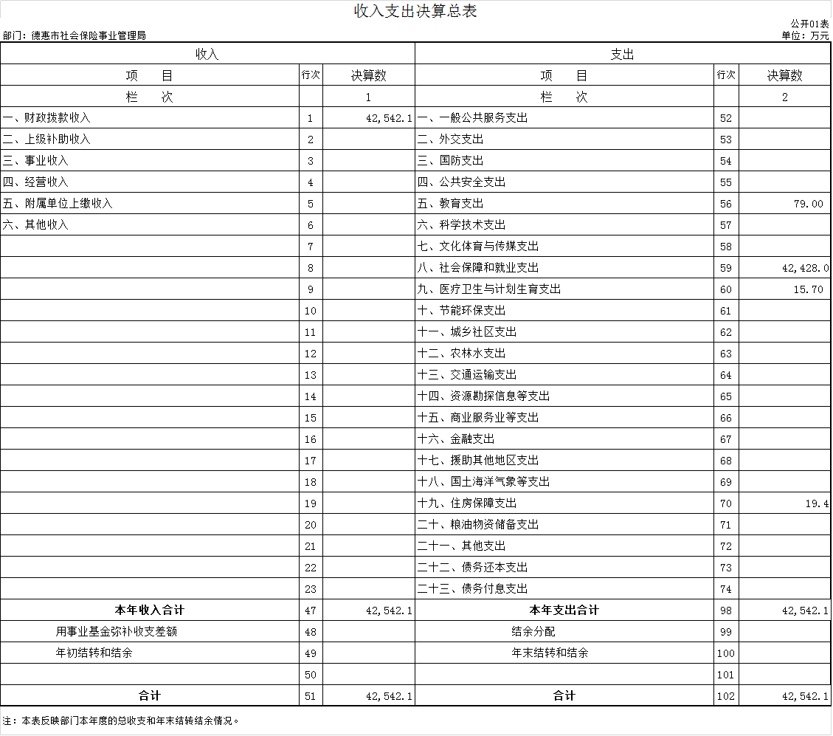

二、收入决算表

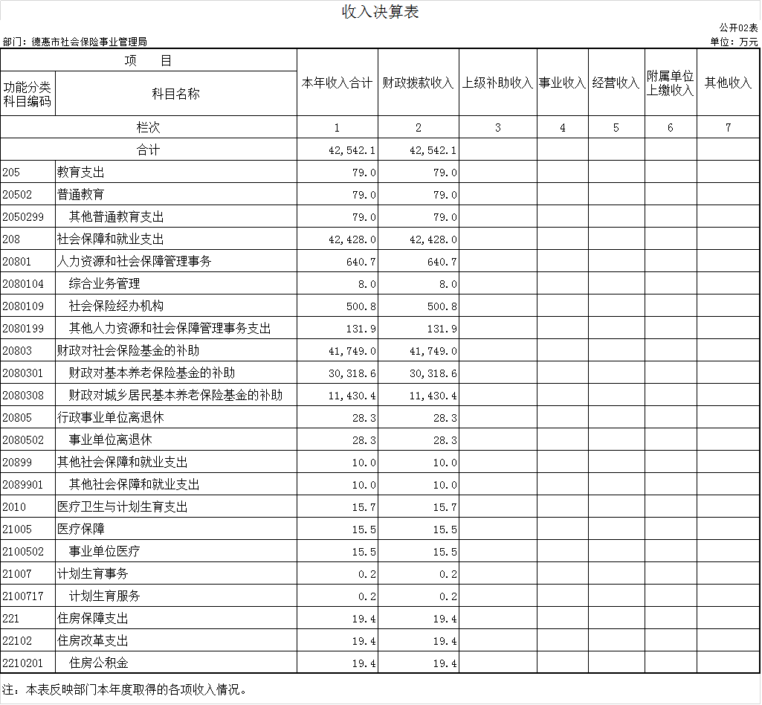

三、支出决算表

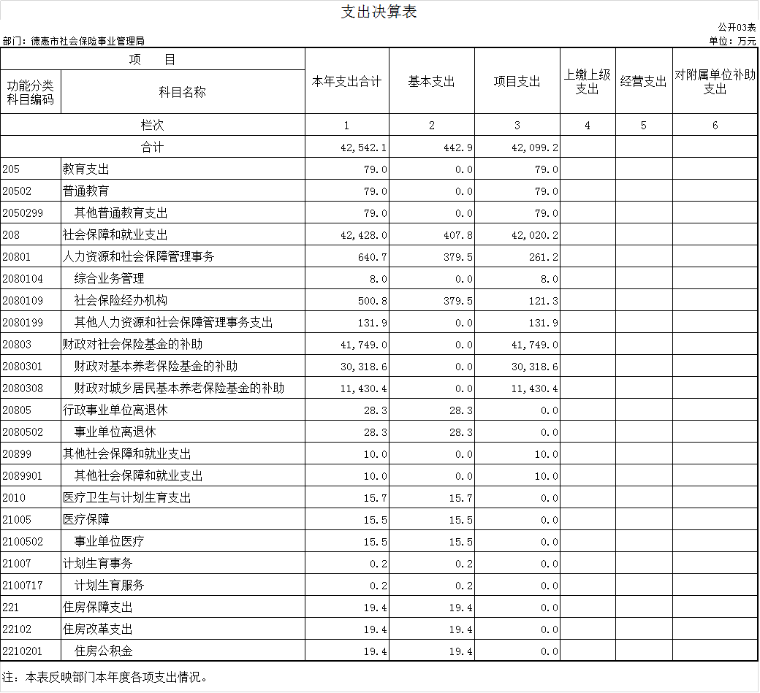

四、财政拨款收入支出决算总表

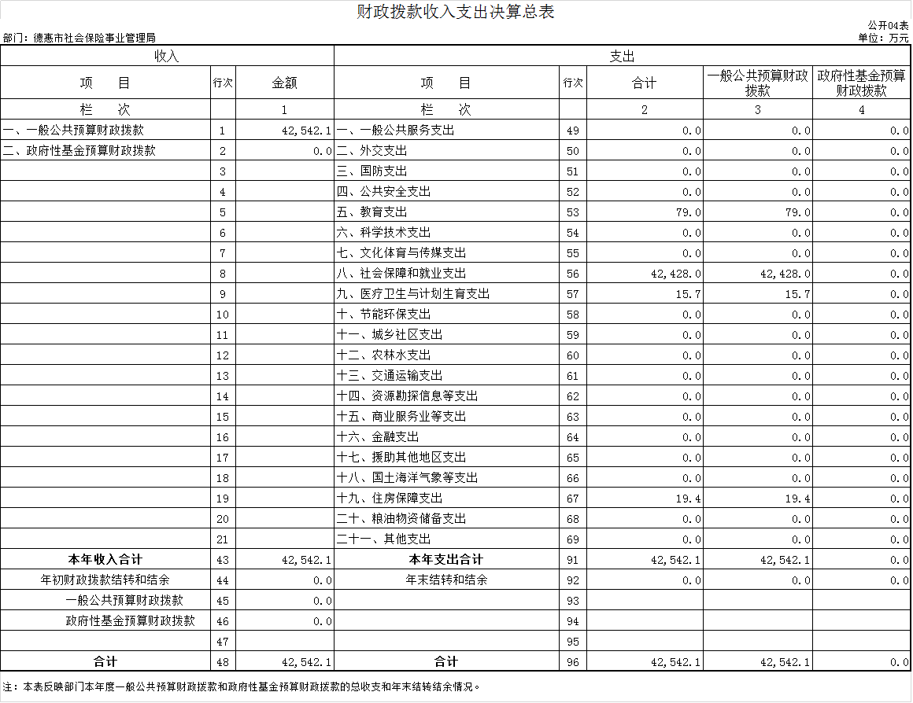

五、一般公共预算财政拨款支出决算表

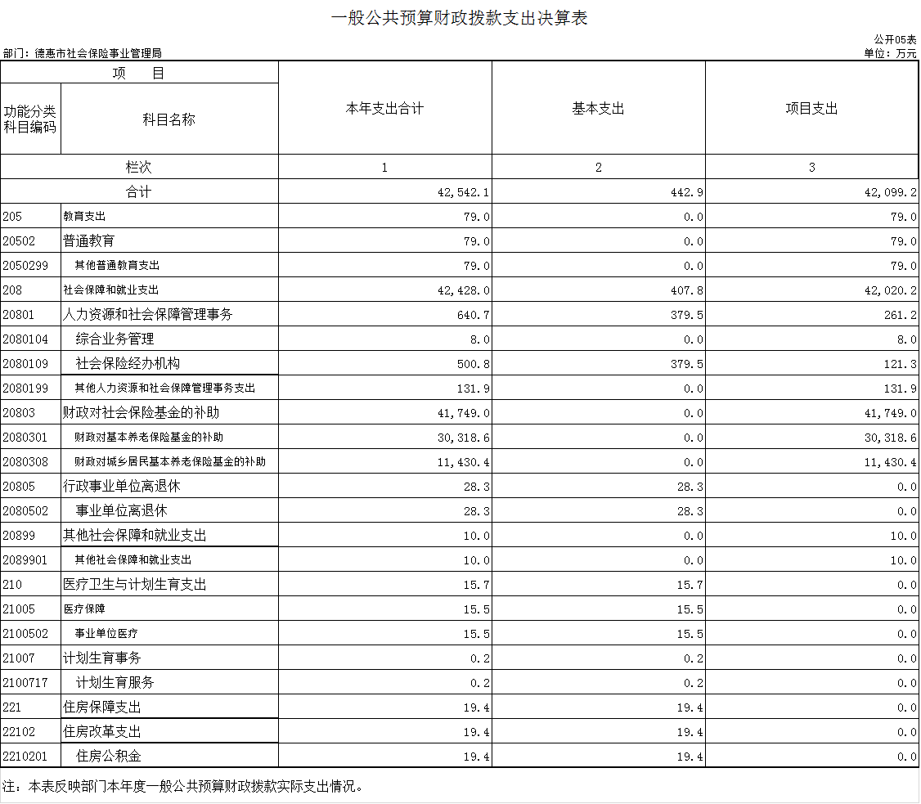

六、一般公共预算财政拨款基本支出决算表
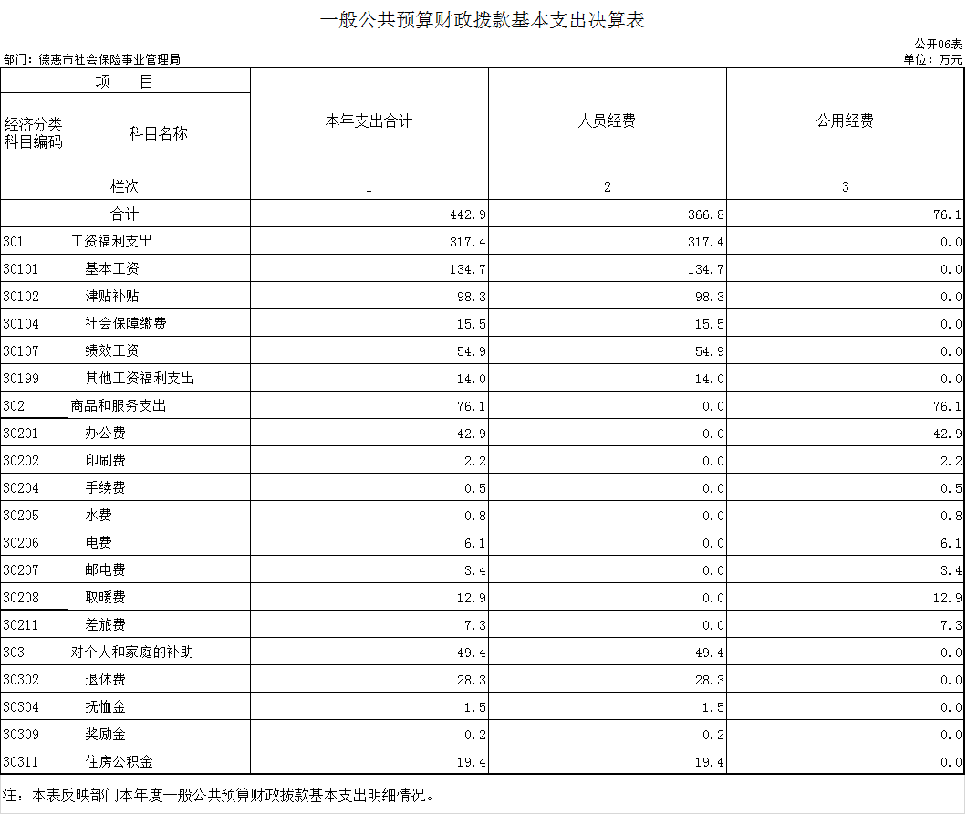

七、一般公共预算财政拨款“三公”经费支出决算表
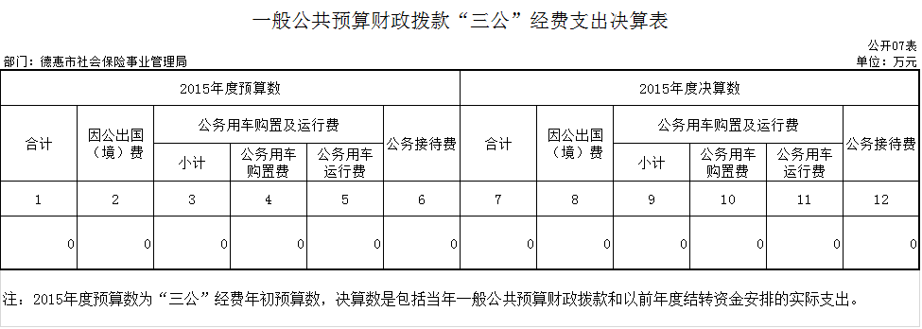

八、政府性基金预算财政拨款收入支出决算表

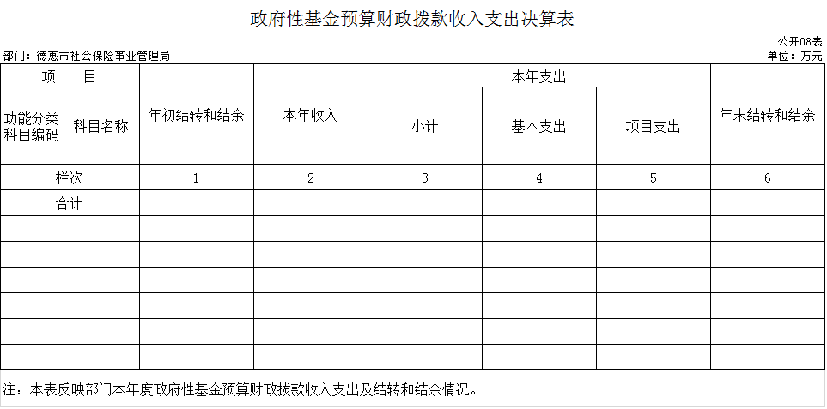

第三部分 2015年度部门决算情况说明

一、关于德惠市社会保险事业管理局2015年度收入支出决算总体情况说明
德惠市社会保险事业管理局2015年收入总计42542.1万元，比2014年增加9000万元，增长26.8%；支出总计42542.1万元，增加9000万元，增长26.8%。主要原因：退休职工工资的增长，中央转移支付资金收入增加，省财政基础资金收入增加。退休职工工资的增长，中央转移支付资金支出增加，省财政基础资金支出增加。

二、关于德惠市社会保险事业管理局2015年度收入决算情况说明
本年收入合计42542.1万元，其中：财政拨款收入42542.1万元，占100%。

三、关于德惠市社会保险事业管理局2015年度支出决算情况说明
本年支出合计42542.1万元，其中：基本支出442.9万元，占1.04%；项目支出42099.2万元，占98.96%。

四、关于德惠市社会保险事业管理局2015年度财政拨款收入支出决算总体情况说明
德惠市社会保险事业管理局2015年财政拨款收支总决算42542.1万元，财政拨款收支总计比2014年各增加9000万元，增长26.8%。主要原因：退休职工工资的增长，中央转移支付资金收入增加，省财政基础资金收入增加。

五、关于德惠市社会保险事业管理局2015年度一般公共预算财政拨款支出决算情况说明
（一）财政拨款支出决算总体情况
德惠市社会保险事业管理局2015年财政拨款支出42542.1万元，占本年支出合计的100%。与2014年相比，增加9000万元，增长26.8%。主要原因：退休职工工资的增长，中央转移支付资金支出增加，省财政基础资金支出增加。 （二）财政拨款支出决算结构情况
德惠市社会保险事业管理局2015年财政拨款支出42542.1万元，主要用于以下方面：教育支出79万元，占0.18%；社会保障和就业支出42428万元，占99.73%；医疗卫生与计划生育支出15.7万元，占0.04%；住房保障支出19.4万元，占0.05%。
（三）财政拨款支出决算具体情况
德惠市社会保险事业管理局2015年财政拨款支出年初预算为42500万元，支出决算为42542.1万元，完成年初预算的100.1%。主要原因：基本持平。其中：
1.教育支出年初预算为70万元，支出决算为79万元，完成年初预算的112.86%。主要原因是人员增加。
2.社会保障和就业支出年初预算为42400万元，支出决算为42428万元，完成年初预算的100.07%。主要原因是退休人员增加及人员调待。
3.医疗卫生与计划生育支出年初预算为14万元，支出决算为15.7万元，完成年初预算的112.14%。主要原因是工资额度增长。
4.住房保障支出年初预算为16万元，支出决算为19.4万元，完成年初预算的121.25%。主要原因是工资增长。

六、关于德惠市社会保险事业管理局2015年度一般公共预算财政拨款基本支出决算情况说明
德惠市社会保险事业管理局2015年财政拨款基本支出 442.9万元，其中：
人员经费366.8万元，主要包括：基本工资134.7万元、津贴补贴98.3万元、社会保障缴费15.5万元、绩效工资54.9万元、其他工资福利支出14万元、退休费28.3万元、抚恤金1.5万元、奖励金0.2万元、住房公积金19.4万元。
公用经费76.1万元，主要包括：办公费42.9万元、印刷费2.2万元、手续费0.5万元、水费0.8万元、电费6.1万元、邮电费3.4万元、取暖费12.9万元、差旅费7.3万元。

七、关于德惠市社会保险事业管理局2015年度一般公共预算财政拨款“三公”经费支出决算情况说明
（一）“三公”经费财政拨款支出决算总体情况说明
德惠市社会保险事业管理局2015年“三公”经费财政拨款支出预算为0万元，支出决算为0万元，完成预算的0%。其中：因公出国（境）费支出决算为0万元，完成预算的0%；公务用车购置及运行费支出决算为0万元，完成预算的0 %；公务接待费支出决算为0万元，完成预算的0%。
（二）“三公”经费财政拨款支出决算具体情况说明
2015年“三公”经费财政拨款支出决算中，因公出国（境）费支出决算为0万元，占0%；公务用车购置及运行费支出决算为0万元，占0%；公务接待费支出决算为0万元，占0%。具体情况如下：
- 因公出国（境）费支出为0万元。全年安排因公出国（境）团组0个，累计0人次。
2.公务用车购置及运行费支出0万元。其中公务用车购置0万元；公务用车运行支出为0万元。2015年，开支财政拨款的公务用车保有量为0辆。
3.公务接待费支出0万元。全年国内公务接待0批次， 0人次，与上年相同。

八、其他重要事项的情况说明
（一）政府采购支出情况
2015年德惠市社会保险事业管理局政府采购支出总额 185万元，其中：政府采购货物支出185万元。
（二）国有资产占用情况
截至2015年12月31日，德惠市社会保险事业管理局共有车辆0辆，其中：副省级以上领导用车0辆、一般公务用车0辆、一般执法执勤用车0辆、特种专业技术用车0辆、其他用车0辆。单价200万元以上大型设备0台（套）。

第四部分 名词解释

一、财政拨款收入：指财政当年拨付的资金。
二、基本支出：指为保障机构正常运转、完成日常工作任务而发生的人员支出和公用支出等各项支出。
三、项目支出：指在基本支出之外为完成特定行政工作任务和事业发展目标所发生的各项支出。
四、“三公”经费财政拨款支出：指通过财政拨款资金安排的因公出国（境）费、公务用车购置及运行费和公务接待费支出。其中，因公出国（境）费指单位工作人员公务出国（境）的往返机票费、国际旅费、国外城市间交通费、住宿费、伙食费、培训费、公杂费等支出；公务用车购置及运行费指单位购置公务用车支出及公务用车使用过程中所发生的租用费、燃料费、维修费、过桥过路费、保险费、安全奖励费等支出；公务接待费指单位按规定开支的各类公务接待（含外宾接待）支出。
五、机关运行经费：为保障行政单位（含参照公务员法管理的事业单位）运行用于购买货物和服务的各项资金，包括办公及印刷费、邮电费、差旅费、会议费、福利费、日常维修费、专用材料及一般设备购置费、办公用房水电费、办公用房取暖费、办公用房物业管理费、公务用车运行维护费以及其他费用。

